Das Startpaket in`s Lebensglück verschenken > Begleitbrief > Musterschreiben
+++++++++++++++++++++++++++++++++++++++++++++++++++++++++++++++++++

Absender
Muster Johann
Mustergasse 12
A-4840 Musterort
Österreich
Tel: 123456789
E-Mail: johann.muster@gmx.at

Musterort, Datum

An
Karin Muster
Musterstrasse 27
A-4900 Musterort
Die Suche nach dem Glück
"Persönliches Lebens-Glück" ist machbar und damit auch systematisch erreichbar - wenn man weiß, wie es geht!"
Hallo „Vorname“
Die meisten Menschen sind ihr Leben lang auf der „Suche nach ihrem Lebens-Glück" - und die wenigsten finden es. Leider!
Der Grund liegt meist darin, dass kaum jemand weiß, dass "Persönliches Lebens-Glück" machbar bzw. auch systematisch erreichbar ist, wenn man weiß, wie es geht.
Die Amicas Lebensschule (Info) beschäftigt sich seit über 35 Jahren sehr erfolgreich mit diesem Thema – ich gehöre jetzt auch zur Community der Lebensschule und nutze auch das „Lebens-Handbuch online“ mit meinem „individuellen Lebens-Plan“, um in Zukunft das Leben zu führen, dass ich auch wirklich führen möchte.
Mein Geschenk für Dich
Hier ist Dein „Startpaket in`s Lebens-Glück“ als Geschenk für Dich in ein gesundes, glückliches und sinnerfülltes Leben.
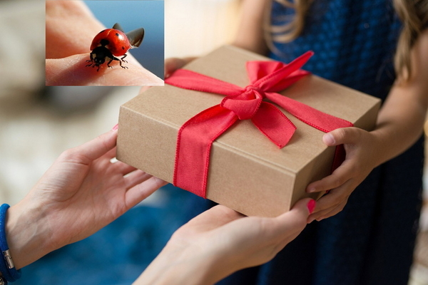
Mein Tipp:
"Auszeit nehmen!" - Gönn Dir mal wieder eine (freiwillige) Auszeit" = eine kreative Lebenspause zum Entspannen, Relaxen und um über Dein persönliches Lebens-Glück nachzudenken!“
Als Anregung zum Nachdenken:
„Lebens-Analyse-Fragen - die 20 Wichtigsten“ - um individuelles Lebens-Glück, persönlichen Erfolg und tiefe Erfüllung zu erleben.
Ich würde mich auch freuen, Dich beim nächsten „Kreativ- u. Visions-Stammtisch“ begrüßen, der am Datum / Ort stattfindet.
Liebe Grüße und viel Erfolg beim Start in ein gesundes, glückliches und sinnerfülltes Leben!
Absendername

+++++++++++++++++++++++++++++++++++++++++++++++++++++++++++++++++++

